**­МІНІСТЕРСТВО ОСВІТИ І НАУКИ УКРАЇНИ**

**НАВЧАЛЬНО-НАУКОВИЙ КОМПЛЕКС**

**«ІНСТИТУТ ПРИКЛАДНОГО СИСТЕМНОГО АНАЛІЗУ»**

**НАЦІОНАЛЬНОГО ТЕХНІЧНОГО УНІВЕРСИТЕТУ УКРАЇНИ**

**«КИЇВСЬКИЙ ПОЛІТЕХНІЧНИЙ ІНСТИТУТ»**

**КАФЕДРА МАТЕМАТИЧНИХ МЕТОДІВ СИСТЕМНОГО**

**АНАЛІЗУ**

**Завдання лабораторної роботи №3**

**З дисципліни «Комп’ютерні мережі»**

**Виконав: студент 3-го курсу**

**гр. КА-71**

**Островський З.Ю.**

**Прийняв: Кухарєв С.О.**

**Київ 2020**

**ВІДПОВІДІ НА ПИТАННЯ 1-4**

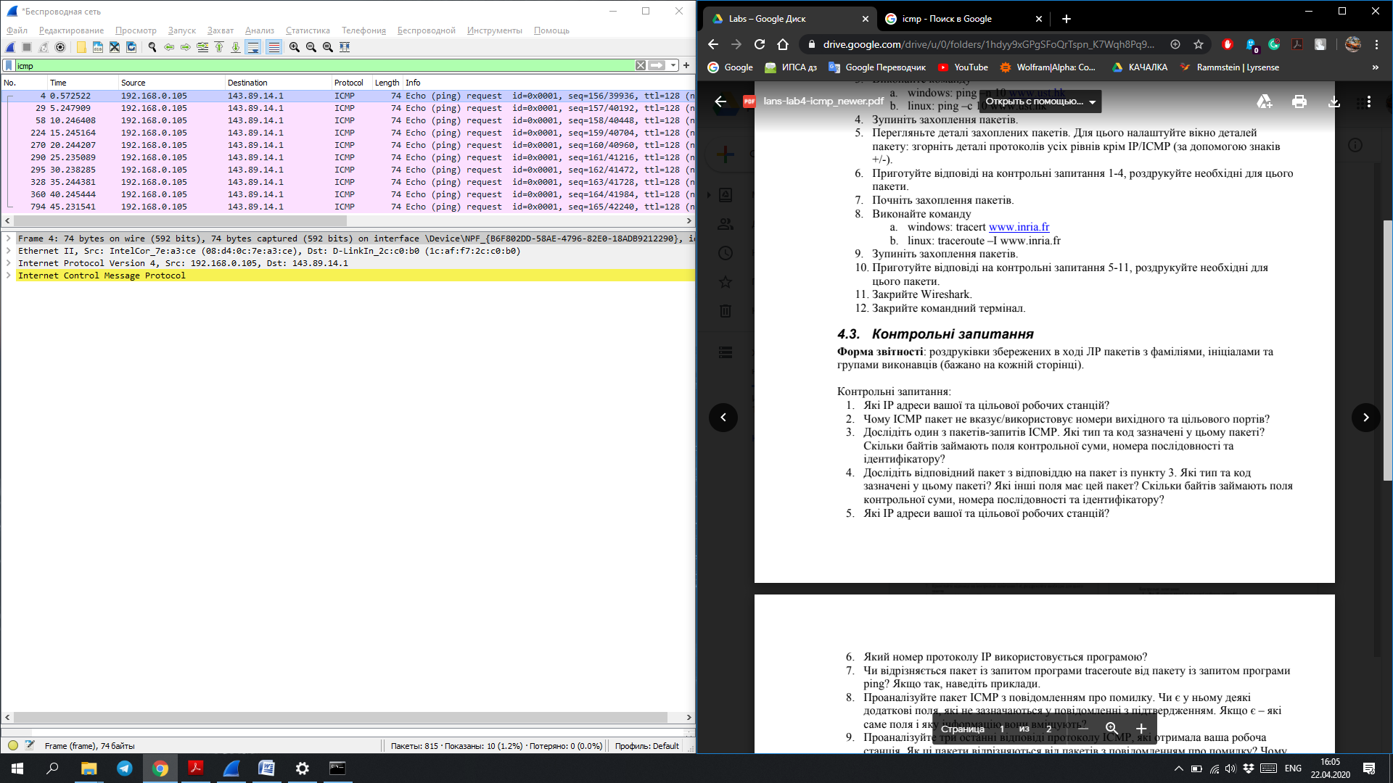

1. Мій ІР: 192.168.0.105. Серверу – 143.89.14.1
2. ICMP – протокол транспортного рівня, а не прикладного. Він розроблений для передачі інформації транспортного рівня між роутером і хостом, а не поміж процесами прикладного рівня. Натомість ICMP пакет містить Тип і Код, комбінуючи значення яких отримується інформація про помилки під час передачі даних. Тому оскільки значення ICMP інтерпретуються програмним забезпеченням мережі немає потреби перенаправляти повідомлення на прикладний рівень, а тому використовувати порти.
3. **Internet Control Message Protocol**

Type: 8 (Echo (ping) request)

Code: 0

Checksum: 0x4cbc [correct]

[Checksum Status: Good]

Identifier (BE): 1 (0x0001)

Identifier (LE): 256 (0x0100)

Sequence number (BE): 159 (0x009f)

Sequence number (LE): 40704 (0x9f00)

[No response seen]

Data (32 bytes)

Data: 6162636465666768696a6b6c6d6e6f707172737475767761…

[Length: 32]

Тип 8, Код 0 – Ехо-запит. Кількість байтів виділених під кожне поле знаходимо на сайті <https://tools.ietf.org/html/rfc792>. Як бачимо зі скріна: під код іде 1 байт, номер послідовності, контрольної суми і ідентифікатор по 2 байти.

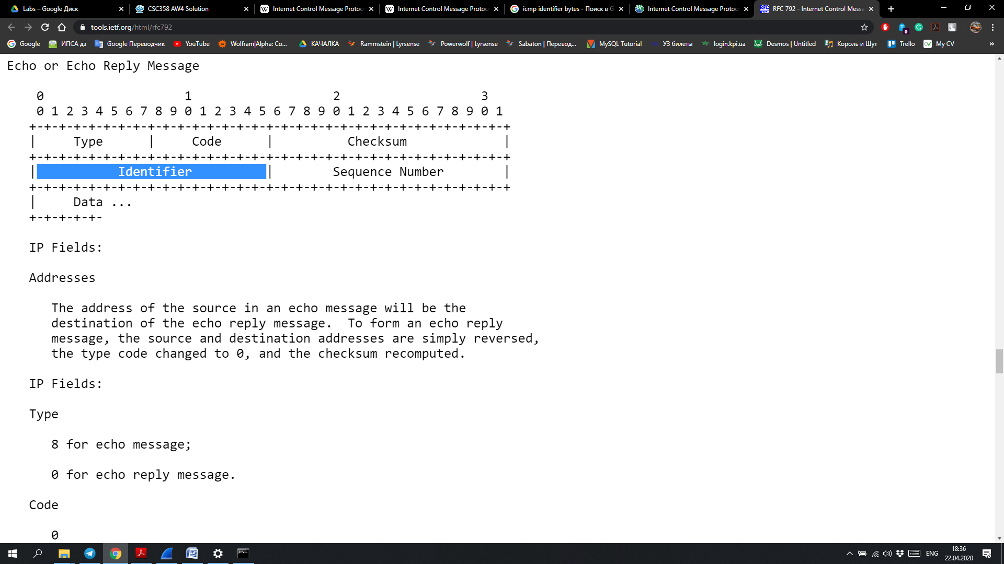

1. За вказаною в лабараторці адресою не отримували відповіді, тому ввів на іншу адресу. Type:0, Code:0. Поля відповіді ті ж самі, що і у запиту. Крім того під ті ж самі поля, що і в п.3, виділено ту ж саму кількість байт.

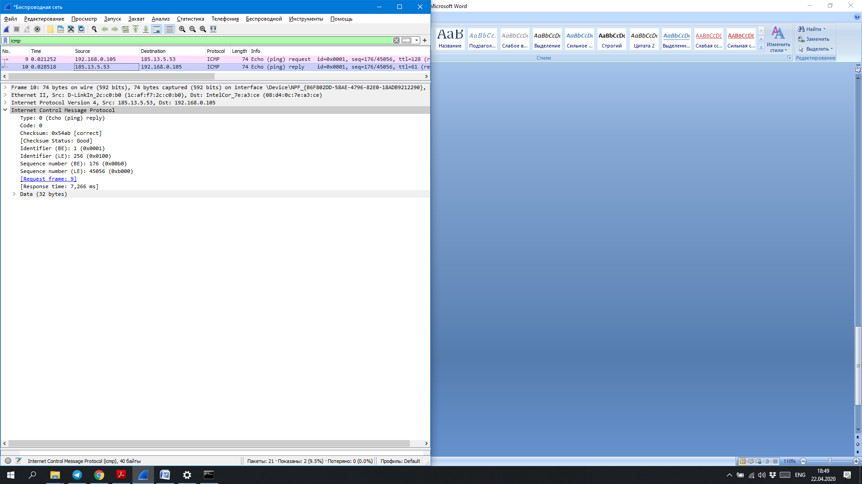

**ВІДПОВІДІ НА ПИТАННЯ 6-10**

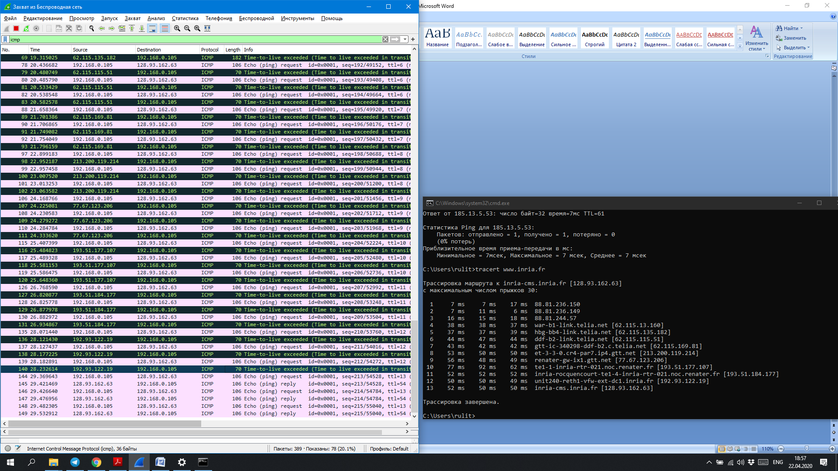

1. Мій ІР: 192.168.0.105. Серверу – 128.93.162.63.
2. У всіх запитах використовувався ІРv4

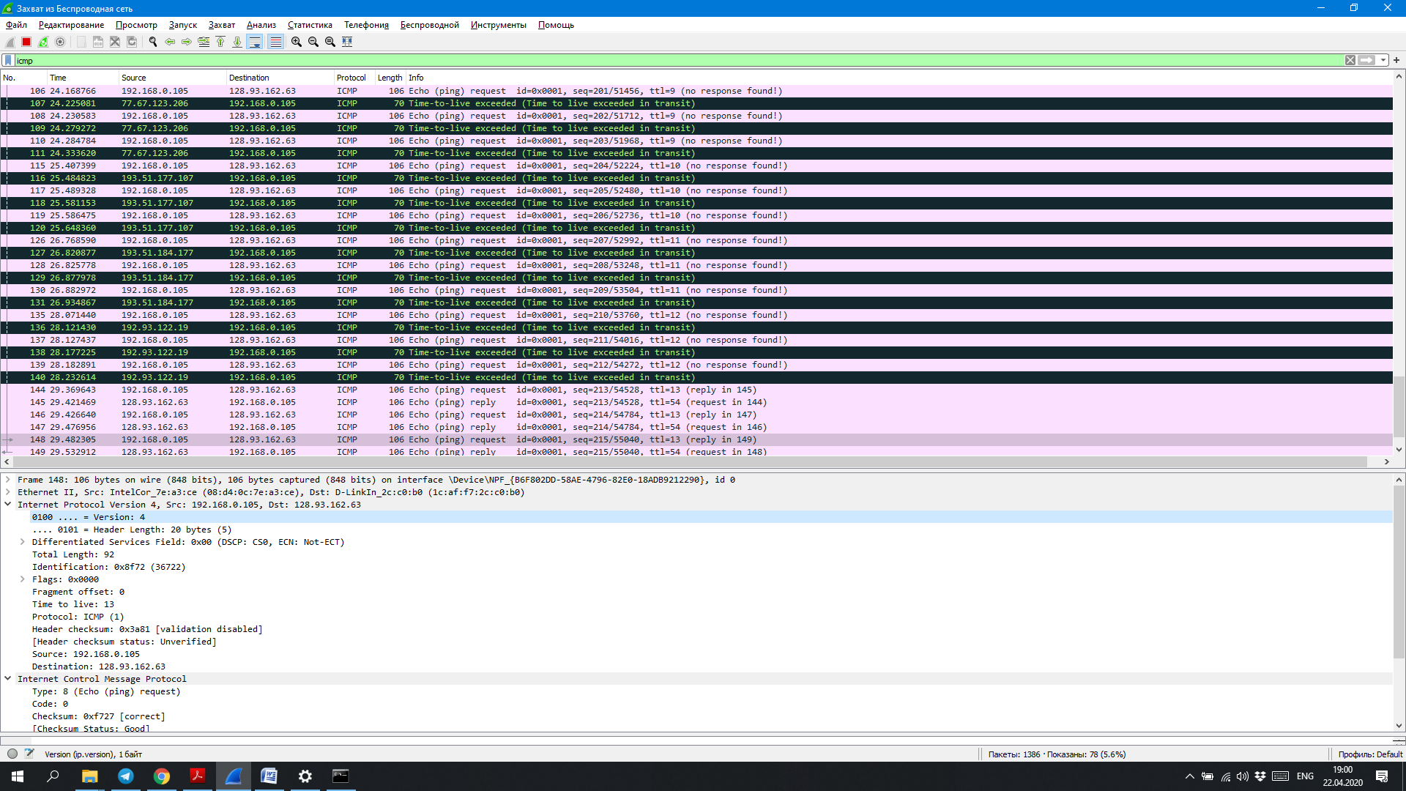

1. Єдина відмінність, яку було помічено, полягає у розмірі Data, яка для traceroute – 64байта (причому все заповнене нулями). Для ping – 32байта.

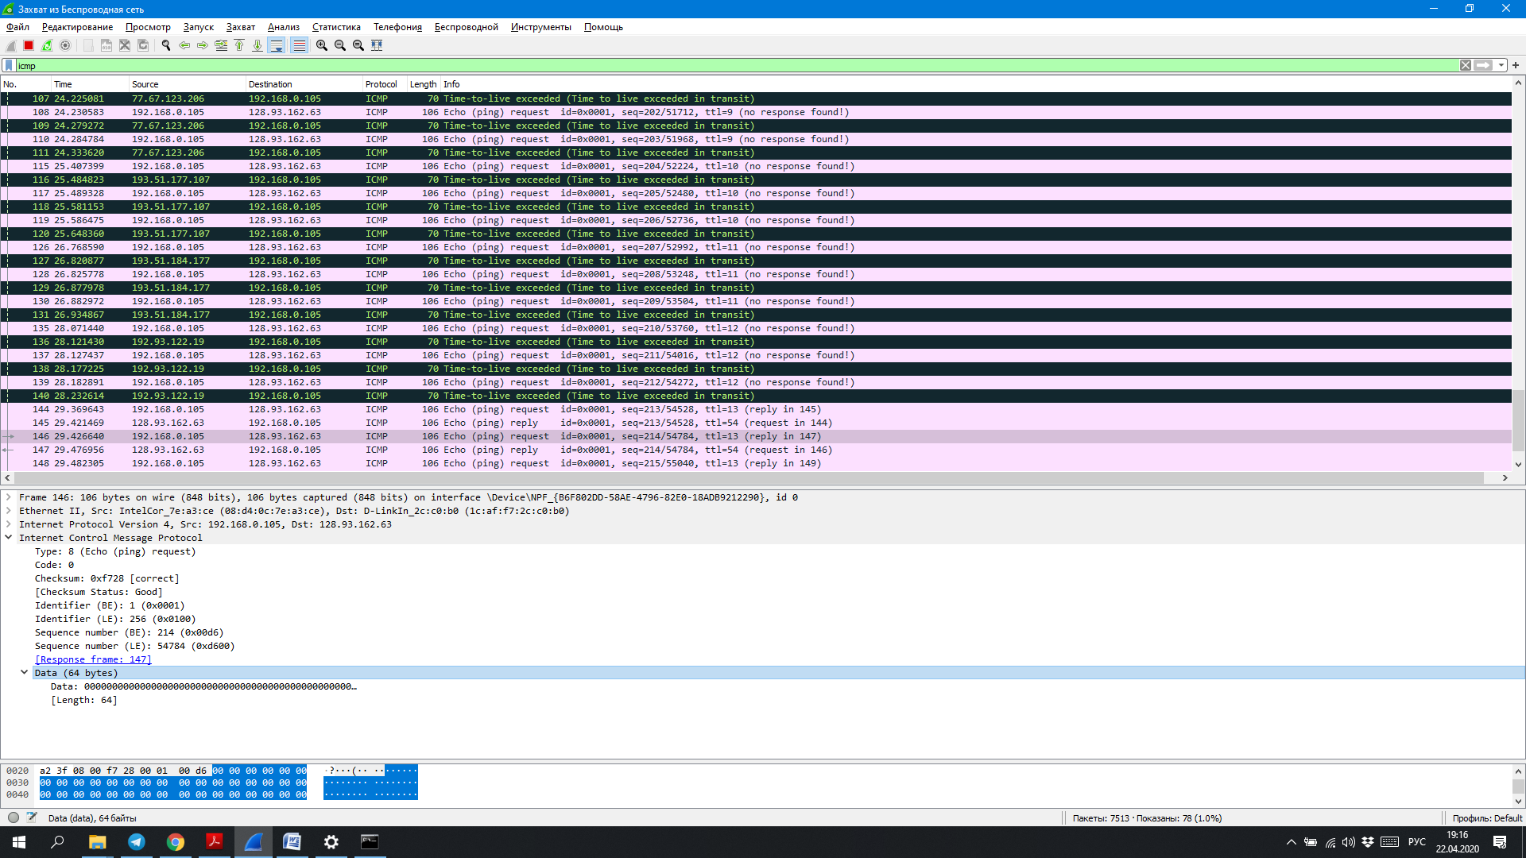 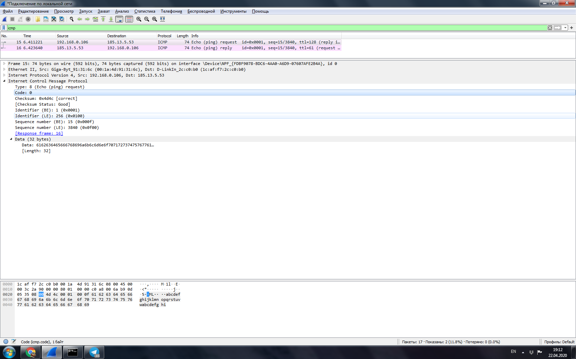

1. Містить також додаткові поля по ІР і ІСМР запиту. А також unused.

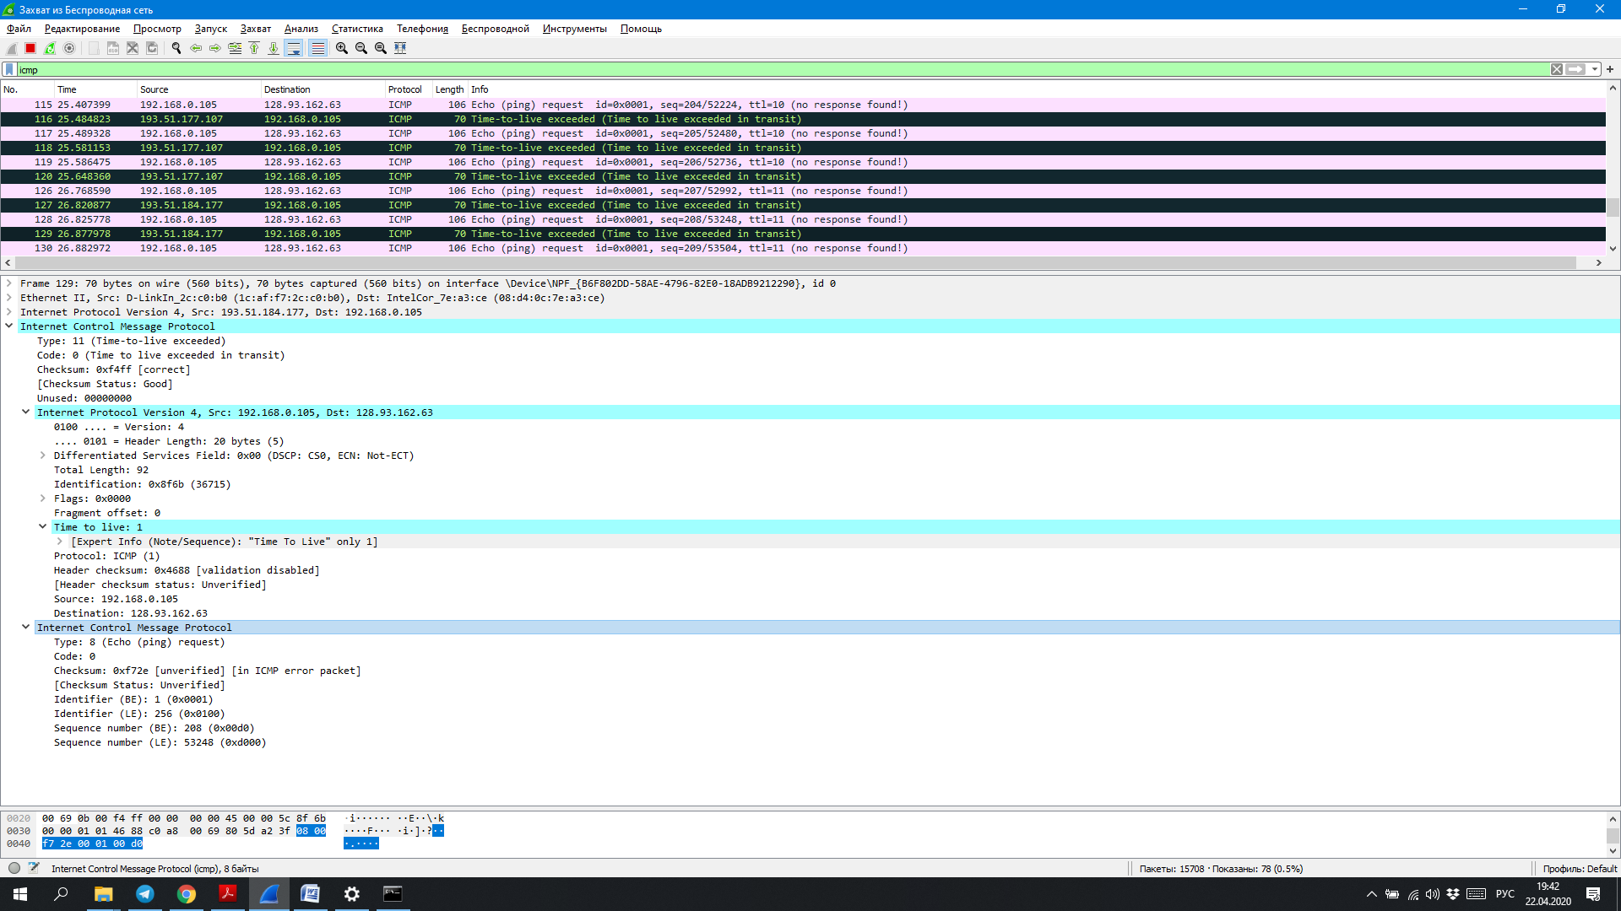

1. Якщо не враховувати відмінність в додаткових полях, то є 2 відмінності. Перша у типах відповідей, для неуспішного – 11, успішного – 0. В залежності від типу змінюється призначення байтів, при 11 з’являється 4 незадіяних байта, цьому відповідає поле unused. Друга, запити відрізняються тим, що в успішних запитах ІР відправника реплаю співпадає з ІР цілі реквеста. Очевидно, що в неуспішних запитах відповідь надає не цільовий сервер, оскільки до нього ми так і не змогли достукатись.

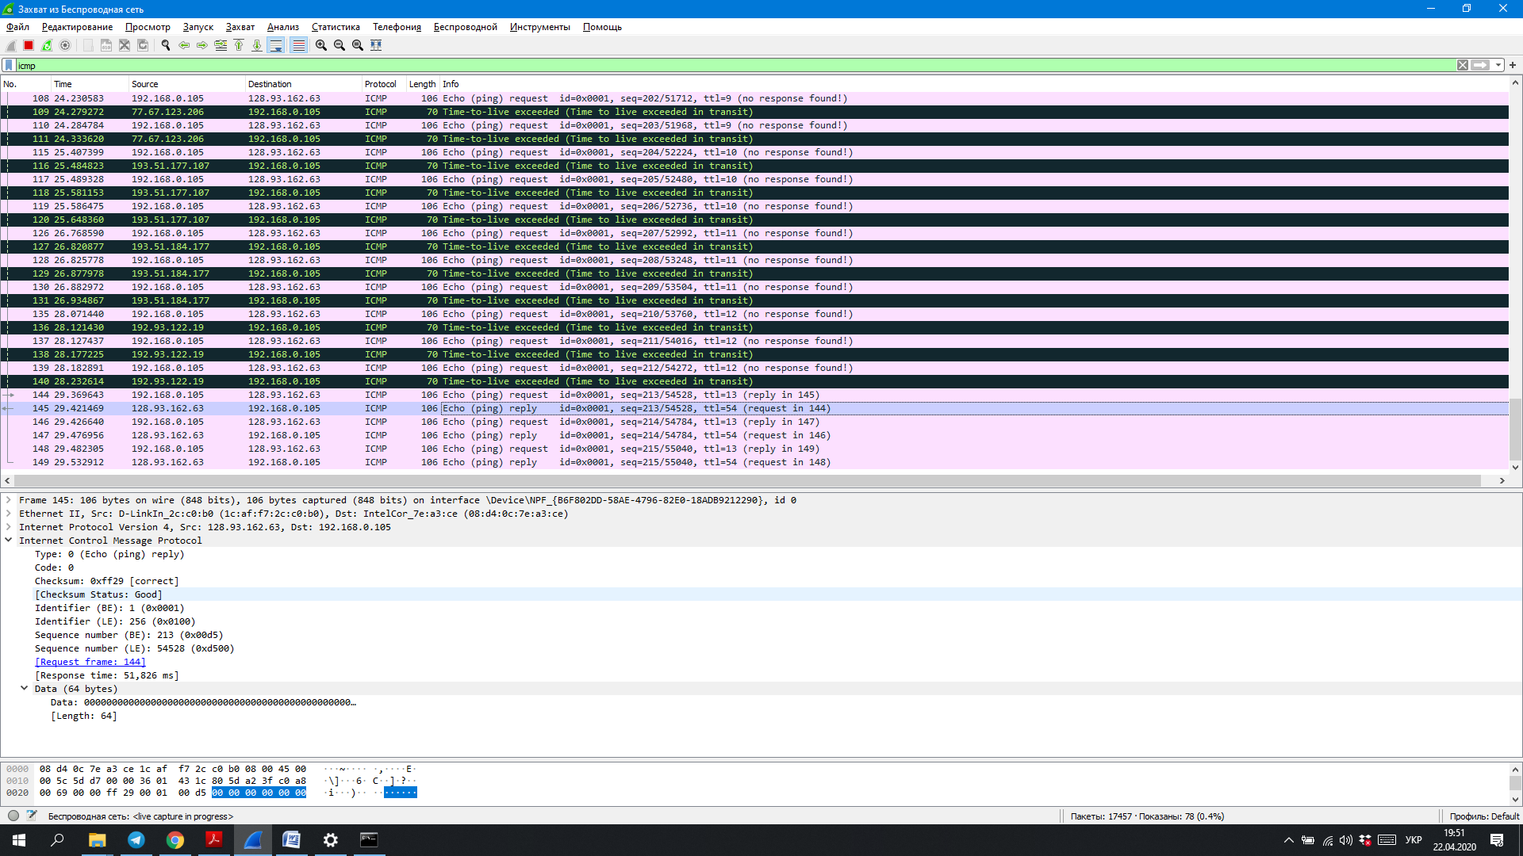

1. Ми можемо спробувати оцінити відстань між 9 і 10 маршрутизатором.

Середній час досягнення 9 маршрутизатора з поверненням до нас (RTT) = (56+48+49)/3 = 51.

RTT Для 10 – (77+92+62)/3=77.

Можемо оцінити час за який проходить сигнал від 9 до 10 і назад до 9 як: 77-51=26 мс

Якби ми мали додаткові відомості про час, необхідний на формування і обробку сигналу, то могли б взнати точніший час за який сигнал перебував чисто у подорожі. Але так доведеться вважати, що сигнал усі 26мс передався по кабелю, що явно не так.

Тоді відстань між 9 і 10: ½ * (26 * 10^(-3)c * 3*10^(5)км/с) = 3900 км.

Насправді, я не вірив, що отримаю адекватну відстань допоки не порахував. Але результат цілком реалістичний.

